|  |
| --- |
|  |

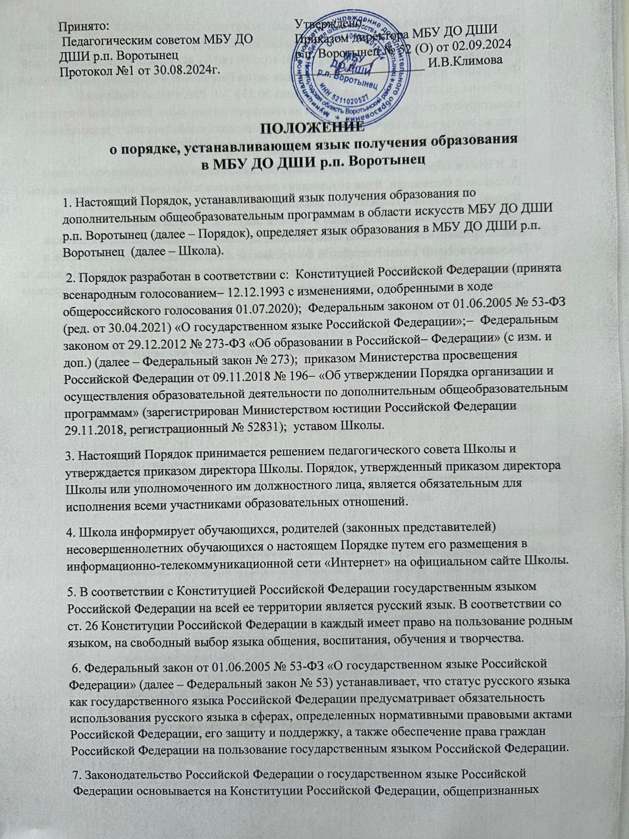

принципах и нормах международного права, международных договорах Российской Федерации и состоит из Федерального закона № 53, других федеральных законов, Закона Российской Федерации от 25 октября 1991 года № 1807-1 «О языках народов Российской Федерации» и иных нормативных правовых актов Российской Федерации, регулирующих проблемы языка (ст. 2 Федерального закона № 53). 7. В Российской Федерации гарантируется получение образования на государственном языке Российской Федерации, а также выбор языка обучения и воспитания в пределах возможностей, предоставляемых системой образования (ч. 1 ст. 14 Федерального закона № 273).

8. В Школе образовательная деятельность осуществляется на государственном языке Российской Федерации. Язык образования определяется локальным нормативным актом Школы – настоящим Порядком по реализуемым ею дополнительным общеобразовательным программам в области искусств, в соответствии с законодательством Российской Федерации. 9. При использовании русского языка как государственного языка Российской Федерации не допускается использования слов и выражений, не соответствующих нормам современного русского литературного языка, за исключением иностранных слов, не имеющих общеупотребительных аналогов в русском языке.